Fassadenplatten Reflex

Swisspearl

Eigenschaften

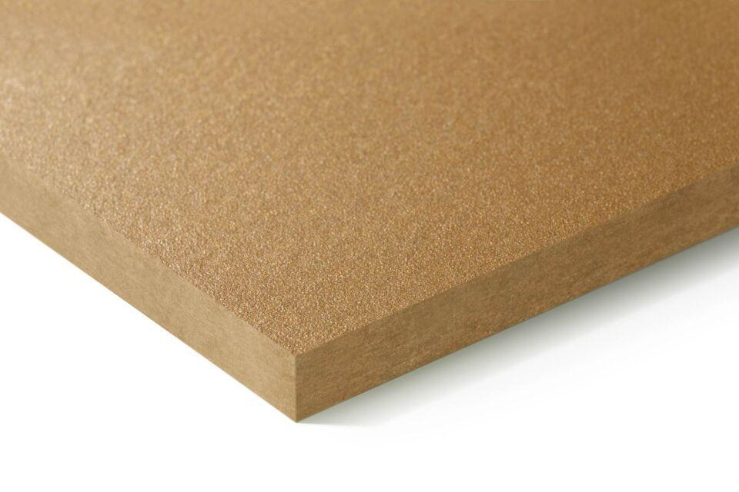

Farbton

anthrazit, beige, braun, dunkelbraun, grau, grün, hellbraun, hellgrau, hellgrün

Oberfläche

glatt

Werkstoff

Faserzement

Breite (mm)

1.250,00

Länge (mm)

2.510,00 - 3.050,00

Stärke (mm)

8,00

Ausführung Bekleidung

Platte

Brandverhalten

A2-s1, d0

Sichtbarkeit Befestigung Bekleidung

verdeckt

Wärmeleitfähigkeit (W/(m\*K))

0,56